# HALAMAN PENGESAHAN

**PENGARUH ELEMEN INTERIOR STUDIO *ANIMAXX* TERHADAP PROSES PEMBELAJARAN**

**DI SMK N 11 SEMARANG**

Oleh :

Ronald Justice

21020119420017

Diajukan pada Sidang Tesis

Pada tanggal 09 Desember 2021

Semarang, Desember 2021

Pembimbing I Pembimbing II

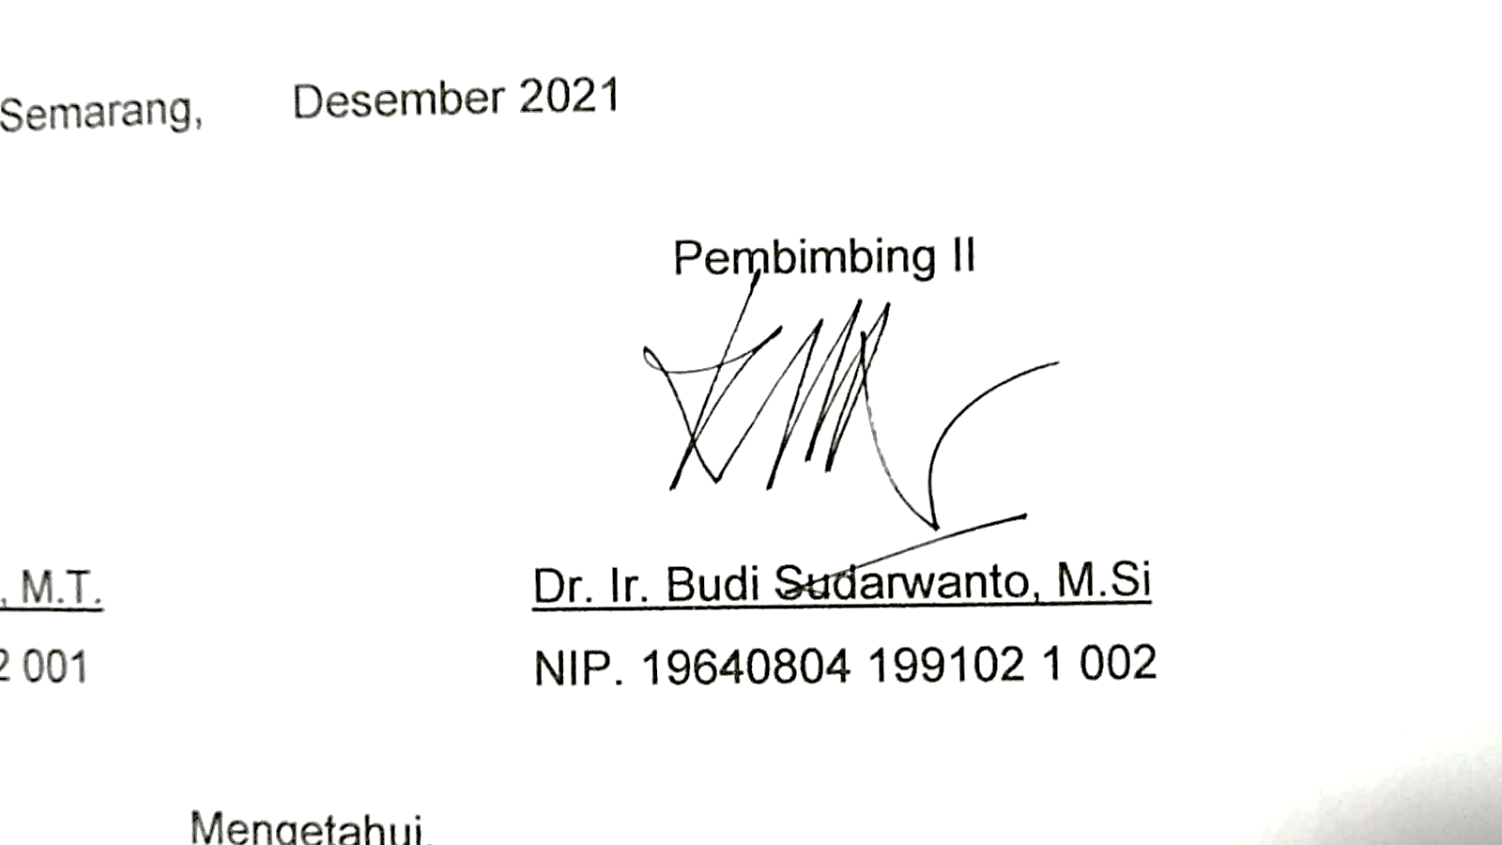

Prof. Dr. Ir. Atik Suprapti, M.T. Dr. Ir. Budi Sudarwanto, M.Si

NIP. 19650913 199803 2 001 NIP. 19640804 199102 1 002

Mengetahui,

Ketua Program Studi

Magister Arsitektur Departemen Arsitektur

Fakultas Teknik Universitas Diponegoro

Dr. Ir. R. Siti Rukayah, M.T.

NIP. 19680628 199802 2 001